*ELEKTRA entwickelt LED-Ringleuchte***Technologie trifft Design, Montage begegnet Nachhaltigkeit**

**Eine LED-Ringleuchte, die gut aussieht, sich mit wenig Aufwand anbringen lässt und lichtstark ausleuchtet? Mit der LD 8228 bringt ELEKTRA eine minimalistische Lösung auf den Markt, die den hohen Ansprüchen der Küchen- und Möbelindustrie genügt und gleichzeitig die Bedürfnisse der Händler erfüllt.**

„In Zeiten von härterem Wettbewerb und Kaufkraftverlust machen optisch ansprechende und gleichzeitig günstig zu installierende Lichtsysteme den Unterschied“, erklärt ELEKTRA-Geschäftsführer Boris Niessing. Deshalb haben die LED-Experten aus dem nordrhein-westfälischen Enger bei der neuen Anbauleuchte LD 8228 hochwertige Technologie mit filigranem Design kombiniert. Das Ergebnis ist eine blendfreie und lichtstarke, minimal aufbauende Low-Profile-Leuchte in smarter Ringform, die bei Monteuren und Endkunden noch mit ganz anderen Pluspunkten überzeugt: Sie lässt sich sehr leicht anbringen und reduziert die Prozesskosten.

**Einfache Montage, weniger Materialeinsatz**  
„Um Ringleuchten einzubauen, mussten die Anwender bisher ins Holz fräsen oder schrauben und Löcher für die Leitung bohren. Den Prozess beim Kunden wollten wir optimieren“, erzählt Henrik Bültmann, der als Leiter Entwicklung und Konstruktion bei ELEKTRA für Produktentwicklung und Technik zuständig ist. „Deshalb haben wir eine selbstklebende Lösung mit Flachband-Anschlussleitung entworfen.“ Leuchte und Leitung lassen sich ganz bequem montieren, nachrüsten und rückstandsfrei entfernen. Möbel bleiben sowohl beim Anbringen als auch bei der späteren Demontage unbeschädigt. Auf die Elektrifizierung per Flachband ist Bültmann besonders stolz: „Diese Lösung auf Basis eines LED-Bands macht das Handling für den Kunden viel einfacher und reduziert seinen Installationsaufwand enorm.“ Zudem ist die Leitung in Weiß oder Schwarz durch ihre minimale Aufbauhöhe nahezu unsichtbar.

Weniger ist mehr – die LED-Spezialisten haben bei der Herstellung der Ringleuchte Effizienz und Nachhaltigkeit kombiniert. Sie produzieren die COB-(Chip on Board)-LEDs als Ringsegmente mit vier Stück pro Leuchte und stellen dadurch den größtmöglichen „Less-Waste“-Effekt sicher. Belohnt wurde diese intelligente Planung mit dem Interzum-Award 2023 im Bereich Nachhaltigkeit – zu Recht: Herkömmliche Spotleuchten mit einem Durchmesser von 78 Millimeter erfordern einen doppelt so hohen Materialeinsatz.

**Kreativer Partner**

Bei ELEKTRA stehen dezente Elektrifizierung und nachhaltiges, innovatives Licht-Design im Fokus. „Unser Anspruch ist, ein Entwicklungspartner für die Industrie zu sein“, erklärt Bültmann. „Deshalb haben wir die klassische Einbauleuchte mal anders gedacht.“ Und dieser kreative Aufwand hat sich gelohnt: So kam der Leiter Entwicklung und Konstruktion beispielsweise auf die Idee, die Abdeckung der Ringleuchte nach innen anzuschrägen, um eine blendfreie Beleuchtung zu erreichen.

Die LD 8228 steht mit einer Betriebsspannung von 24 Volt und mit unterschiedlichen, dimmbaren Lichtfarben von 2.700 bis 6.400 Kelvin MIX, 3.000 oder 4.000 Kelvin zur Verfügung. Der konfigurierbare Anschluss ist flexibel einsetzbar: Auf die FlexPCBs lassen sich verschiedene Steckverbindungen löten. „Unsere Produkte sind alle ‚Designed und Engineered in Germany‘ – und wir prüfen jede einzelne Leuchte in unserem Lichttest-Center“, erklärt Boris Niessing. Bis auf wenige Ausnahmen haben alle Systeme die UL-Zertifizierung und sind somit auch für den amerikanischen Markt geeignet. „Dort sind es vor allem die Küchen- und Wohnmöbel-Hersteller, die sich für unsere cleveren Lichtlösungen interessieren“, ergänzt der Geschäftsführer.

*3.661 Zeichen inkl. Leerzeichen*

**Service für die Redaktionen**

***Meta Title:*** *ELEKTRA präsentiert nachhaltige und leicht zu montierende LED-Ringleuchte*

***Meta Description:*** *Design trifft auf Technologie: ELEKTRA entwickelt Beleuchtungssysteme für hohe Ansprüche. Diese überzeugen durch Optik, Funktionalität und Nachhaltigkeit.*

***Social Media-Posting:***

*ELEKTRA entwickelt maßgeschneiderte Beleuchtungssysteme für Küche und Möbel. Im Fokus stehen designorientierte, filigrane und leuchtstarke LED-Leuchten, die Technologie mit ansprechender Optik verbinden. Ein Highlight ist die Anbauleuchte LD 8228 mit ihrem minimalistischen Design und der smarten Ringform. Diese beleuchtet blendfrei und lichtstark, zudem haben die Planer bei der Herstellung auf Effizienz und Nachhaltigkeit geachtet.*

**Bildunterschriften:**

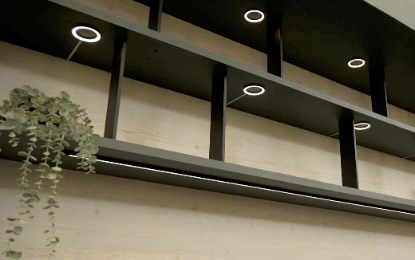

**Bild 01**: Filigrane und leuchtstarke LED-Beleuchtungssysteme sind sehr gefragt – die LD 8228 von ELEKTRA ist mit ihrer smarten Ringform ein echtes Highlight in der Küchen- und Möbelindustrie.

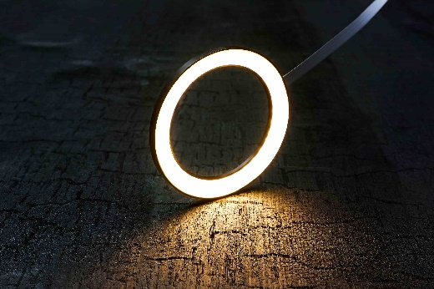

**Bild 02**: Die Anbauleuchte verbindet Technologie und Design.

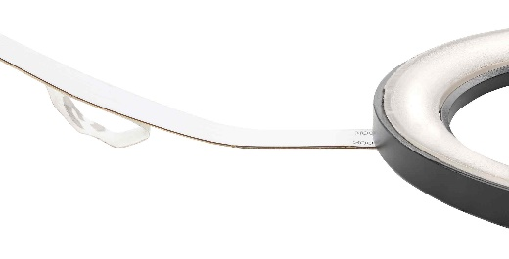

**Bild 03**: Die Flachband-Anschlussleitung lässt sich einfach am Möbel aufkleben und ist nahezu unsichtbar.

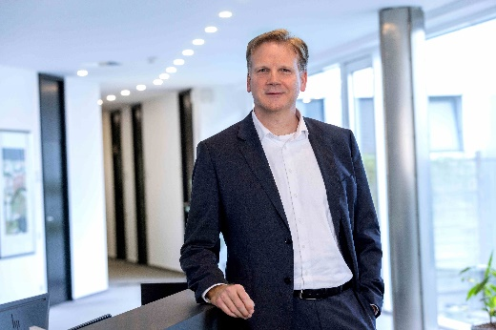

**Bild 04**: Boris Niessing, Geschäftsführer bei ELEKTRA, ist stolz auf die Beleuchtungssysteme, die alle „Designed und Engineered in Germany“ sind.



**Bild 05**: Henrik Bültmann, Leiter Entwicklung und Konstruktion bei ELEKTRA, hat die Ringleuchte LD 8228 entworfen.

**Bildnachweis:** ELEKTRA GmbH

**Das hochaufgelöste Bildmaterial finden Sie** [**hier**](https://newcloud.a1kommunikation.de/index.php/s/Tf7c14MkMcIqGiQ) **zum Download.**

**Zum Unternehmen**

Die ELEKTRA GmbH, ein Teil der EHLEBRACHT Gruppe, ist ein führender deutscher Hersteller von technisch innovativen und funktionell hochwertigen Beleuchtungssystemen und Systemlieferant für Kunststoff- und Elektrotechnik in den Bereichen Möbel-, Küchen-, Ladenbau und Industrie. Der Fokus liegt neben höchster Produktqualität auf ökologischem Handeln. ELEKTRA setzt nicht nur auf intelligente Lösungen, sondern auf immer nachhaltigere Herstellungsverfahren. Mit weltweit 1.200 Mitarbeitern in Deutschland, USA und China bietet ELEKTRA ihren Kunden weltweit hochwertige, anschlussfertige Leuchten und Lichtsysteme sowie Produkte für OEM-Kunden. Mehr Informationen unter: [www.elektra.de](http://www.elektra.de)

**ELEKTRA Gesellschaft für elektrotechnische Geräte mbH**

ein Unternehmen der EHLEBRACHT Holding AG

Werkstrasse 7

32130 Enger

[www.elektra.de](http://www.elektra.de)

**[Quadratisches linkedin-logo, isolated on white background ...](https://www.linkedin.com/company/elektra-gmbh/)**

**Pressekontakt ELEKTRA GmbH**

Nadine Stückmann, Head of Marketing

Tel.: +49 5223 185-362

[n.stueckmann@elektra.de](mailto:n.stueckmann@elektra.de)

Birgitt Vogt

Tel. +49 (0) 5223 185 363

[b.vogt@elektra.de](mailto:b.vogt@elektra.de)